Firma: |  | Betriebsanweisung  gemäß §§ 4, 9, 12 ArbSchG, § 14 GefStoffV
 |  | Kalkammonsalpeter, Ammoniumnitrat mit Schwefel, Stickstoff-Magnesia, Ammonsulfatsalpeter
 |  | Lagern und Ausbringen von Handelsdünger
Gefahren für Mensch und Umwelt
- Im kristallisierten Zustand (eingetrocknete Lösung) detonationsfähig.  - Die Einwirkung der Zersetzungsprodukte kann Gesundheitsschäden verursachen.  - Reizt Mund, Hals und Magen beim Verschlucken. Nach Exposition können Schäden verzögert eintreten.  - Schwach Wasser gefährdend. |  |  |  |  |  | Gefahr  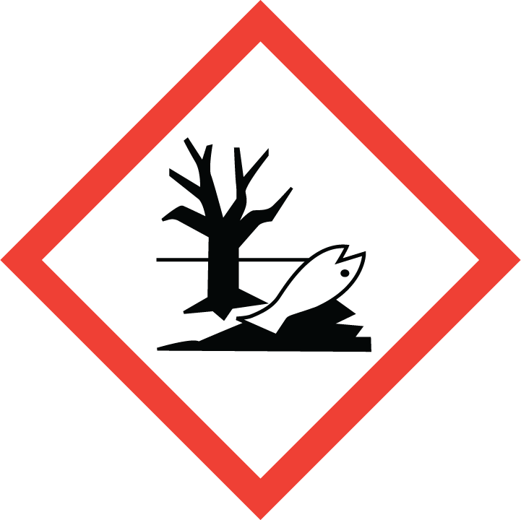          
Schutzmaßnahmen und Verhaltensregeln
Weitere Einzelheiten vom Lieferanten, der das Sicherheitsdatenblatt bereitstellt!

- Augenschutz: Schutzbrille mit Seitenschutz tragen.
- Handschutz: Chemikalien beständige Schutzhandschuhe tragen.
- Hautschutz: Kontakt mit Augen, Haut und Kleidung vermeiden.
Vor Pausen und am Arbeitsende Hände waschen.

- Besondere Rutschgefahr durch ausgelaufenes Produkt beachten.
- Vor Verunreinigung schützen. Produkt vor Eintrocknen bewahren. Vor Feuer- und Heißarbeiten an Behälter und Geräten Produktreste durch Spülen mit Wasser entfernen.
- Nicht mit Laugen, Oxidationsmitteln und Nitriten in Verbindung bringen!
- Essen, Trinken und Rauchen verboten.
- Nicht in Behältern aus kupfer- oder zinkhaltigen Materialien lagern.
Verhalten bei Unfällen
- Alarm-, Flucht- und Rettungspläne beachten.
- Bei Erwärmung oder Feuer tritt ein Druckanstieg auf, der Behälter kann platzen. Behälter mit Wassersprühstrahl kühlen. Produkt ist nicht brennbar.
- Im Brandfall können Ammoniak und Stickoxide freigesetzt werden. Daher umluftunabhängige Atemschutzgeräte mit vollem Gesichtsschutz tragen. Kontaminiertes Löschwasser darf nicht in die Kanalisation gelangen.
Erste Hilfe |  |  |  |  | Notruf 112
Standort Telefon: | Ersthelfer: |  |  | Standort Verbandkasten: |  | 
- Bei jeder Erste-Hilfe-Maßnahme Selbstschutz beachten.
- Nach Augenkontakt: 10 Minuten unter fließendem Wasser bei gespreizten Lidern spülen oder Augenspüllösung verwenden. Immer Augenarzt aufsuchen!
- Nach Hautkontakt: Verunreinigte Kleidung sofort ausziehen, Haut reinigen.
- Nach Einatmen: Frischluft! Bei Bewusstlosigkeit Atemwege freihalten.
- Nach Verschlucken: Mund mit Wasser ausspülen und reichlich Wasser trinken.
Arzt: ………………………………………….
Giftinformationszentrum: 0228/ 19240
Sachgerechte Entsorgung
- Verschüttete Lösung mit geeignetem Bindemittel (z. B. Kieselgur, Vermiculit, Sand) aufnehmen. Entsorgung gemäß Angaben im Sicherheitsdatenblatt (Abschnitt 13) veranlassen.
Ort: Datum: |  |  | Unterschrift Verantwortlicher:
Es wird bestätigt, dass die Inhalte dieser Betriebsanweisung mit den betrieblichen Verhältnissen und Erkenntnissen der Gefährdungsbeurteilung übereinstimmen.

